Задача JS – длинная арифметика

Формулировка задачи 1

Требования 1

# Формулировка задачи

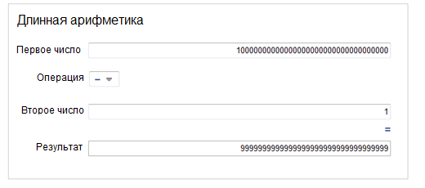

*Пример формы*

Нужно сделать форму с полями ввода, позволяющими вводить целые числа большой длины до 64 символов. В форме также необходимо позволить выбирать операцию, которую нужно произвести (вычитание или умножение)

Разработать библиотеку для операций с длинными числами. Оформить библиотеку в виде класса и реализовать в ней два API метода. Умножить и вычесть.

На странице под формой **обязательно** написать инструкцию как пользоваться формой ввода.

Требуется использовать JavaScript и Html.

Результатом задания должны быть два файла .html и .js. В коде крайне желательно написать комментарии для понимания что происходит и правильно ли вы мыслите.

# Требования

1) Отсутствие ошибок, результат четко соответствует заданию. Так же отрабатываются ВСЕ возможные ситуации.

2) Отсутствие дублирования кода

3) Читабельность, структурированность кода

4) Краткость кода: чем меньше действий, тем лучше

5) Форматирование, аккуратность кода (отступы 3 символа)

6) Осмысленность названий переменных, комментарии.